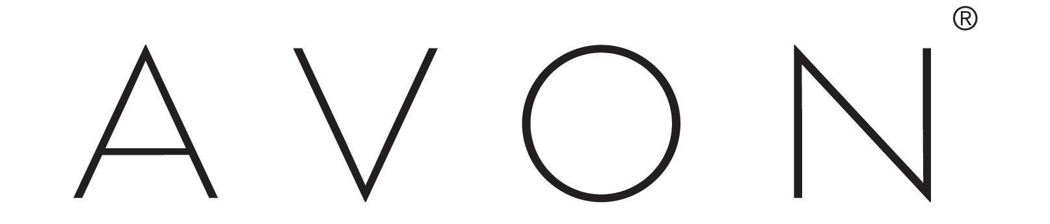

La Fundación Avon duplica los fondos para el Programa Global de Becas y abre solicitudes para Representantes

- El compromiso de la fundación aumenta a $500 mil dólares por año, ahora disponible para 200 posibles beneficiarios

Ciudad de México, a 24 de agosto de 2018.- La Fundación Avon para la Mujer anunció que otorgará hasta 200 becas académicas en 2018 a Representantes Avon, a sus hijos o nietos, en 25 países. Esto representa una duplicación del compromiso de la Fundación Avon con el programa de $250 mil a $500 mil dólares por año, reflejándose en 200 beneficiados. Además, el programa invita a las Representantes de Avon a presentar solicitudes para ellas por primera vez.

La Fundación Avon lanzó el Programa Global de Becas para hijos o nietos de Representantes Top Sellers en el 2012 para brindarles apoyo en cuanto a sus objetivos educativos. Desde el lanzamiento del programa, la Fundación Avon ha financiado más de 425 becas por un total de más de $900 mil dólares. Con el nuevo compromiso de este año, la Fundación Avon llegará a casi $1.5 millones de dólares aportados para la educación, tanto de hijos o nietos de Representantes Top Sellers como para ellas.

En su evaluación de las divisiones de género en la educación, la Organización para la Cooperación y el Desarrollo Económico ha enfatizado la necesidad de "eliminar las barreras al aprendizaje permanente". La Fundación Avon reconoce que invertir en educación para mujeres y niñas crea un efecto domino que produce beneficios, no solo para mujeres individuales, sino también para sus familias, comunidades y países.

Jan Zijderveld, CEO de Avon, dijo: "Avon se basa en un largo legado de inversiones profundas en las mujeres. Apoyamos a seis millones de emprendedoras de belleza para que dirijan sus propios negocios, a su manera y en sus propios términos, y comprendemos el papel fundamental de la educación, el desarrollo de habilidades y la capacitación para alimentar un efecto domino durante muchos años.
Estamos muy orgullosos de que la Fundación Avon amplíe su compromiso de ayudar a las mujeres talentosas a alcanzar sus metas educativas y profesionales a través de este programa de becas extendido, proporcionando a las Representantes de Avon y sus familias, un acceso vital a nuevas habilidades, redes y la confianza para tener éxito ".

Los solicitantes deberán de estar inscritos o planificando inscribirse en un curso parcial o de tiempo en una universidad acreditada o escuela vocacional / técnica durante el año académico 2018-2019. Los solicitantes podrán volver a solicitar el programa año con año y podrán recibir el premio un máximo de cuatro veces.

Los beneficiarios de las becas se seleccionan en función del rendimiento académico y una declaración de aspiraciones y objetivos educativos y profesionales.

***

Acerca de Avon
Avon es la empresa que durante 130 años ha apoyado orgullosamente a la belleza, la innovación, el optimismo, pero sobre todo a la mujer. Los productos Avon incluyen marcas reconocidas y apreciadas como ANEW, Avon Color, Avon Care, Skin so Soft, y Advance Techniques, vendidos por 6 millones de Representantes Avon activas e independientes. Conoce más sobre Avon y sus productos en www.avon.mx Actualmente el Grupo de Mercados del Norte de Latinoamérica Avon es liderado por Magdalena Ferreira Lamas.

Filantropía Global Avon
Avon es un líder corporativo global en filantropía centrado en las causas más importantes para las mujeres. Hasta el 2017 Avon y la Fundación Avon para Mujeres están comprometidos en apoyar las causas más importantes para las mujeres y han donado más de mil millones de dólares en más de 50 países. El enfoque de las causas de Avon alrededor del mundo es mejorar la educación y la prevención de la salud mamaria a través de la Promesa Avon Contra el Cáncer de Mama y ayudar a poner fin a la violencia de género a través de la Promesa Avon. Los mercados locales de Avon venden productos especiales para crear conciencia y recaudar fondos para el cáncer de mama y la violencia doméstica, realizan cientos de eventos para estas causas y educan a mujeres de todo el mundo a través de su ejército global de casi seis millones de Representantes Avon

Para más información sobre Avon, imágenes de producto, entrevistas o solicitudes especiales, favor de contactar a:

Band of Insiders  Paola Arvizu  Ejecutivo de Cuenta Sr  parvizu@bandofinsiders.com  Tel: 63.86.66.86 ext. 102 | Avon  Lucía Bertin  Gerente de Relaciones Públicas y Responsabilidad Social  lucia.bertin@avon.com  Tel: 91.38.41.00 ext. 4765

